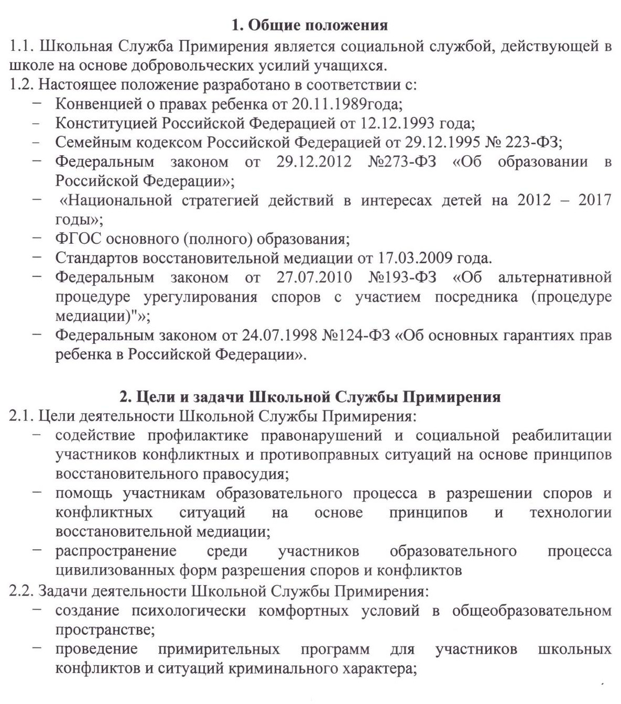

− обучение учащихся и других участников образовательного процесса цивилизованным методам урегулирования конфликтов и осознания ответственности за свои поступки;
− формирование толерантного сознания, эффективных правил поведения участников образовательного процесса;
− выработка ответственного отношения участников конфликтной ситуации к своей жизни и своим поступкам.

Принципы деятельности Школьной Службы Примирения
Деятельность службы примирения основана на методах восстановительного правосудия и строится на следующих принципах:
  - Принцип добровольности, предполагающий как добровольное участие школьников в организации работы службы, так и обязательное согласие сторон, вовлеченных в конфликт, на участие в примирительной программе.
  - Принцип конфиденциальности, предполагающий обязательство службы примирения не разглашать полученные в ходе программ сведения. Исключение составляет информация о возможном нанесении ущерба для жизни, здоровья и безопасности.
  - Принцип нейтральности, запрещающий службе примирения принимать сторону одного из участников конфликта. Нейтральность предполагает, что служба примирения не выясняет вопрос о виновности или невиновности той или иной стороны, а является независимым посредником, помогающим сторонам самостоятельно найти решение.
  - Акцент на заглаживании вреда, причиненного конфликтной ситуацией всем ее участникам.
  - Передача ответственности за разрешение конфликтной ситуации самим участникам ситуации.

Порядок формирования Школьной Службы Примирения
  - В состав Школьной Службы Примирения могут входить педагог-психолог, социальный педагог, педагоги школы, школьники 7-11 классов, прошедшие обучение технологиям восстановительного правосудия и проведению примирительных программ.
  - Руководителем службы примирения может быть любой педагогический работник школы, на которого приказом директора возлагаются обязанности по руководству службой примирения.
  - Вопросы членства в службе примирения, требований к школьникам, входящим в состав службы, и иные вопросы, не регламентированные настоящим Положением, могут определяться Уставом, принимаемым службой примирения самостоятельно.
  - Служба примирения может предлагать социальному педагогу, психологу или иным педагогическим работникам являться постоянными консультантами службы примирения.
  - Родители дают согласие на работу своего ребенка в качестве ведущих примирительных встреч.

Порядок работы Школьной Службы Примирения

  - Школьная Служба Примирения получает информацию о случаях конфликтного или криминального характера от педагогов, учащихся, администрации школы, членов службы примирения. Полученная информация фиксируется в Журнале устных и письменных обращений обучающихся, педагогов, родителей и администрации о случаях конфликтного характера.
  - Школьная Служба Примирения принимает решение о возможности или невозможности примирительной программы в каждом конкретном случае самостоятельно. При необходимости о принятом решении информируются должностные лица школы.
  - Примирительная программа начинается в случае согласия конфликтующих сторон на участие в данной программе. Если действия одной или обеих сторон могут быть квалифицированы как правонарушение для проведения программы также необходимо согласие родителей.
  - В случае если примирительная программа планируется на этапе дознания или следствия, то об ее проведении ставится в известность администрация школы и при необходимости производится согласование с соответствующими органами внутренних дел. Результаты и достигнутая договоренность между конфликтными сторонами может учитываться при вынесении решения по делу в КДН и ЗП или суде.
  - Переговоры с родителями и должностными лицами проводит руководитель службы примирения.
  - В случае, если конфликтующие стороны не достигли возраста 10 лет, примирительная программа проводится с согласия классного руководителя). В этом случае взрослого знакомят с принципами Школьной Службы Примирения, и его роль в процессе примирения строго регламентируется куратором. Кроме того, всегда следует соблюдать равноправие сторон – если одна сторона приглашает для поддержки родителя или друга – одноклассника, второй стороне также предоставляется право пригласить значимого для себя человека для сохранения чувства безопасности, спокойствия и уверенности.
  - Если в результате конфликта стороне нанесён материальный ущерб, руководителю рекомендуется пригласить на встречу родителей, либо получить разрешение родителей на участие их детей в примирительной программе и ознакомить их с решением, касающимся возмещения принесенного ущерба.
  - Примирительная программа не может проводиться по фактам правонарушений, связанных с употреблением наркотиков и крайними проявлениями жестокости. В примирительной программе не могут участвовать лица, имеющие психические заболевания.
  - Школьная Служба Примирения самостоятельно определяет сроки и этапы проведения программы в каждом отдельном случае.
  - В случае если в ходе примирительной программы конфликтующие стороны пришли к соглашению, достигнутые результаты фиксируются в примирительном договоре (в устном или /и в письменном).
  - При необходимости Школьная Служба Примирения передает копию примирительного договора администрации школы или в соответствующие правоохранительные органы.

  - Школьная Служба Примирения осуществляет контроль над выполнением обязательств, взятых на себя сторонами в примирительном договоре, но не несет ответственность за их выполнение. При возникновении проблем в выполнении обязательств Школьная Служба Примирения помогает сторонам осознать причины трудностей и пути их преодоления.
  - При необходимости Школьная Служба Примирения содействует в предоставлении участникам примирительной программы доступа к услугам по социальной реабилитации (социального педагога, психолога, специалистов учреждений социальной сферы, социально – психологических и других центров).
  - Деятельность Школьной Службы Примирения фиксируется в журналах и отчетах, которые являются внутренними документами службы.
  - Школьная Служба Примирения рекомендует участникам конфликта на время проведения примирительной программы воздержаться от обращений в вышестоящие инстанции, средства массовой информации или судебные органы.
  - При необходимости, Школьная Служба Примирения использует персональные данные на основании Согласия на обработку персональных данных в соответствии с ФЗ. № 152 «О персональных данных».

Организация деятельности Школьной Службы Примирения
  - Школьной Службе Примирения по согласованию с администрацией школы предоставляется помещение для сборов и проведения примирительных программ, а также возможность использовать иные ресурсы школы (оборудование, оргтехника, канцелярские принадлежности, средства информации и другие).
  - Должностные лица школы оказывают службе примирения содействие в распространении информации о деятельности службы среди педагогов и школьников и их родителей.
  - Школьная Служба Примирения в рамках своей компетенции взаимодействует со службами социальной поддержки, медицинскими учреждениями и правоохранительными органами.
  - Администрация поддерживает обращения педагогов и учащихся (воспитанников) в Школьную Службу Примирения, а также содействует освоению ими навыков восстановительного разрешения конфликтов.
  - Администрация школы обеспечивает невмешательство должностных лиц школы в процесс урегулирования конфликта на период работы с этим конфликтом Школьной Службы Примирения, конструктивного отношения к деятельности службы примирения.
  - В случае если примирительная программа проводилась по факту, по которому возбуждено уголовное дело, администрация школы может ходатайствовать о приобщении к материалам дела примирительного договора, а также иных документов в качестве материалов, характеризующих личность обвиняемого, подтверждающих добровольное возмещение имущественного ущерба и иные действия, направленные на заглаживание вреда, причиненного потерпевшему.
  - Школьная Служба Примирения может вносить на рассмотрение администрации предложения по снижению конфликтности в образовательном учреждении.

  - Оплата работы руководителя и членов Школьной Службы Примирения может осуществляться из средств фонда оплаты труда образовательного учреждения или из иных источников.

Права и обязанности членов Школьной службы примирения
  - Член Школьной Службы Примирения имеет право:
− участвовать в планировании и корректировании деятельности службы и выполнении плана работы Школьной Службы Примирения;
− сохранять и развивать традиции своего коллектива;
− на защиту своих прав и интересов.
  - Член Школьной Службы Примирения обязан:
− выполнять все требования Положения
− принимать активное участие в деятельности Школьной Службы Примирения;
− не разглашать сведения, полученные в ходе программ примирения, за исключением информации о возможном нанесении ущерба для жизни, здоровья и безопасности;
− являться независимым посредником, помогающим сторонам конфликта самостоятельно найти решение

Заключительные положения
  - Настоящее положение вступает в силу с момента утверждения.
  - Изменения в настоящее положение вносятся директором образовательного учреждения по предложению службы примирения управляющего совета или органов школьного самоуправления.
  - Вносимые изменения не должны противоречить «Стандартам восстановительной медиации».

